30.03.2022

6-А клас (хл)

Урок 54 Трудове навчання Вч. Капуста В.М.

**Тема. Дотримання правил безпечної праці та організації робочого місця. Виконання технологічних операцій відповідно до обраного виробу та технології його виготовлення(випилювання). Повторення. Будова лобзика.**

**Мета:** *розвивати предметні компетентності:* ознайомити учнів з виготовленням, випилюванням предметів кухонного приладдя; виховувати бережливе ставлення до матеріалів.

*розвивати ключові компетентності:*

*спілкування державною мовою:* обговорювати питання, пов’язані з реалізацією проекту, ділитися власними думками, ідеями, коментувати та оцінювати власну діяльність та діяльність інших;

*математична компетентність:* уміння робити розрахунки для визначення необхідної кількості матеріалів;

*інформаційно-цифрова компетентність:* безпечно використовувати соціальні мережі, етично працювати з інформацією;

*уміння вчитися впродовж життя:* формувати власну потребу в навчанні, шукати та застосовувати потрібну інформацію для реалізації проекту, організовувати навчальний процес;

*соціальна та громадянська компетентність:* уміння працювати самостійно та в команді з іншими на результат, повагу один до одного, здатність допомогти товаришеві.

**І.Технологічний процес випилювання.**

**Повторення. Будова лобзика.**

**Випилювання виробу можна виконувати з фанери або інших деревинних** матеріалів **за допомогою *лобзика* .**

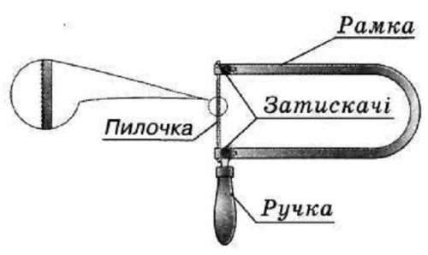

**Перегляд відео матеріалу:**

**Як підготувати лобзик до роботи** [**https://www.youtube.com/watch?v=gWObECmuxdQ&ab_channel=%D0%98%D0%B3%D0%BE%D1%80%D1%8C%D0%93%D0%BE%D0%B4%D0%BE%D1%80%D0%BE%D0%B6%D0%B0**](https://www.youtube.com/watch?v=gWObECmuxdQ&ab_channel=%D0%98%D0%B3%D0%BE%D1%80%D1%8C%D0%93%D0%BE%D0%B4%D0%BE%D1%80%D0%BE%D0%B6%D0%B0)

**ІІ.Переглянути відеоурок «Технологія виготовлення кухонної лопатки».**

[**https://www.youtube.com/watch?v=4LkrrNCo0R8&ab_channel=Olegbios**](https://www.youtube.com/watch?v=4LkrrNCo0R8&ab_channel=Olegbios)

**ІІІ. Практична робота .**

Виконання технологічних операцій відповідно до обраного виробу та технології його виготовлення.

**ІV.Домашнє завдання.**

Продовження практичної роботи.

* Зворотній зв’язок: освітня платформа Human

або ел. пошта [valentinakapusta55@gmail.com](mailto:valentinakapusta55@gmail.com)